**BỘ GIÁO DỤC VÀ ĐÀO TẠO**

**TRƯỜNG ĐẠI HỌC GIAO THÔNG VẬN TẢI**

----------o0o----------



*Đề tài:* ***Xây dựng website quản lí bán điện thoại di động***

Nhóm thực hiện : Nhóm số 8 – CNTT1-K61

Danh sách sinh viên tham gia :

|  |  |  |
| --- | --- | --- |
| STT | Mã sinh viên | Họ và tên |
| 1 | 201210098 | Vũ Huy Đức |
| 2 | 201210118 | Trần Huy Hiệp |
| 3 | 201210252 | Trần Trọng Nghĩa |
| 4 | 201200301 | Nguyễn Vương Quốc |
| 5 | 201200366 | Phạm Duy Tín |

**Phần 1: Giới thiệu đề tài**

**1. Sơ lược về hệ thống**

- Hiện nay, trước nhu cầu lướt web, xem phim, chụp ảnh đặc biệt là ở giới trẻ đang tăng cao. Vì vậy mua điện thoại trở thành điều kiện tất yếu, về cơ bản 1 chiếc điện thoại có thể đáp ứng được tất cả nhu cầu trên.

**2. Nghiệp vụ của hệ thống (Giới thiệu bài toán)**

- Nhóm chúng tôi đã xây đựng một trang web để bày bán sản phẩm các loại hoàng điện thoại giá tốt trong tầm giá.

**3. Mục đích yêu cầu**

- Xây dựng trang web bán điện thoại di động.

- Trang web trông đẹp mắt, thu hút khách hàng.

- Trang web có phần đăng nhập, đăng ký.

- Trang web có tương tác với người dùng khi click vào sản phẩm.

- Có các sản phẩm tượng trưng, thông số sản phẩm rõ rang

**4. Phân công công việc**

+ Navbar / Login / Register / button on top: Trần Huy Hiệp.

+ Flash sale / Sản phẩm nổi bật / carousel / ad / banner/ logo: Vũ Huy Đức.

+ About us/ My team / footer: Trần Trọng Nghĩa.

+ Các trang thương hiệu: Nguyễn Vương Quốc.

+ Các trang sản phẩm: Phạm Duy Tín.

**Phần 2: Khảo sát phân tích**

**1. Tìm hiểu các website có cùng chủ đề**

**-** Các trang web thực tế có cùng chủ đề bán điện thoại di động nổi tiếng như: thegioididong.com, cellphone.com, hoanghamobile.com, fptshop.com, media.vn, …

**2. Các đối tượng sử dụng**

- Các đối tượng đã dùng để xây dựng lên website là: trang chủ, trang con, các thương hiệu, các banner, quảng cáo, hãng sản phẩm điện thoại di động, các sản phẩm điện thoại di động,….

**3. Các chức năng cơ bản cho từng đối tượng**

**\***Các chức năng cơ bản cho từng đối tượng:

+ **Trang chủ:** là mảng giao diện chính của website, trình bày các sản phẩm nổi bật, có những ưu đãi hấp dẫn cho khách hàng. Các sản phẩm được bố trí dễ dàng, thuận mắt, được xắp xếp vào từng mục riêng biệt. Các tin nổi bật sẽ được bố trí ở đầu trang với hiệu ứng chuyển động đẹp mắt.

+ **Nav bar:** bao gồm các mục: logo nhóm, trang chủ, flash sale, nổi bật, about us, nhóm tôi, tìm kiếm, đăng nhập và đăng kí.

+ **Thương hiệu:** bao gồm các thương hiệu có trong cửa hàng mà sẽ cung cấp cho khách hàng. Thanh thương hiệu sẽ giúp cho khách hàng có thể dễ nhìn thấy và tìm sản phẩm theo thương hiệu đó.

+ **Banner slide quảng cáo các sản phẩm mới nhất tự chuyển động:** đây là nơi khách hàng có thể xem được các sản phẩm mới nhất từ các công ty, các nhà phát hành.

+ **Banner quảng cáo:** giới thiệu các sản phẩm mới và các ưu đãi lớn, thu hút khách hàng.

+ **Flash sale:** đây là nơi trưng bày các sản phẩm được giảm giá cực lớn, với giới hạn trong một khoảng thời gian giới hạn, và với một số lượng có hạn.

+ **Sản phẩm nổi bật:** nơi trưng bày các sản phẩm được mọi người tìm kiếm nhiều, mua bán nhiều nhất trong cửa hàng.

+ **About us:** giới thiệu thêm thông tin về nhóm và trang web giúp mọi người có thêm thông tin về nhóm và trang web.

+ **Nhóm tôi:** giới thiệu thêm thông tin về từng cá nhân thành viên trong nhóm.

+ **Footer:** bao gồm các thông tin khác như hỗ trợ dịch vụ, các phương thức thanh toán, hình thức vận chuyển và các thông tin liên hệ nổi bật khác.

**Phần 3: Thiết kế và nội dung giao diện.**

**-Thiết kế:**

+Trang chính:

logo

Menu chính

Thanh tìm kiếm

Đăng nhập

Đăng kí

Các thương hiệu

Sản phẩm ưu đãi

Sản phẩm nổi bật

About us

My team

Footer

+Trang con:

logo

Menu chính

Thanh tìm kiếm

Đăng nhập

Đăng kí

Các thương hiệu

Các sản phẩm của hãng

Footer

Giới thiệu về hãng

+Trang của từng sản phẩm:

logo

Menu chính

Thanh tìm kiếm

Đăng nhập

Đăng kí

Các thương hiệu

Footer

Các sản phẩm khác

Thông số máy  
TT

Hình ảnh sản phẩm

Mua sản phẩm

**-Giao diện:**

**+**Trang chủ:

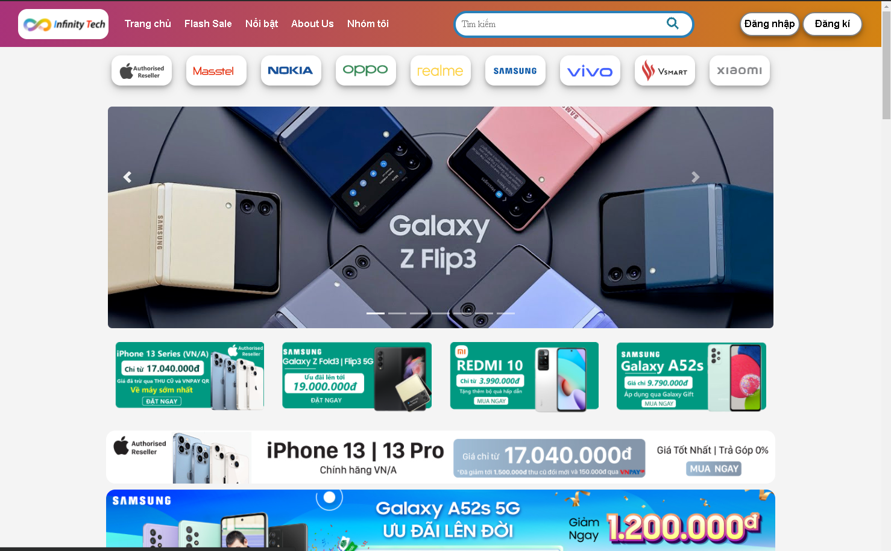

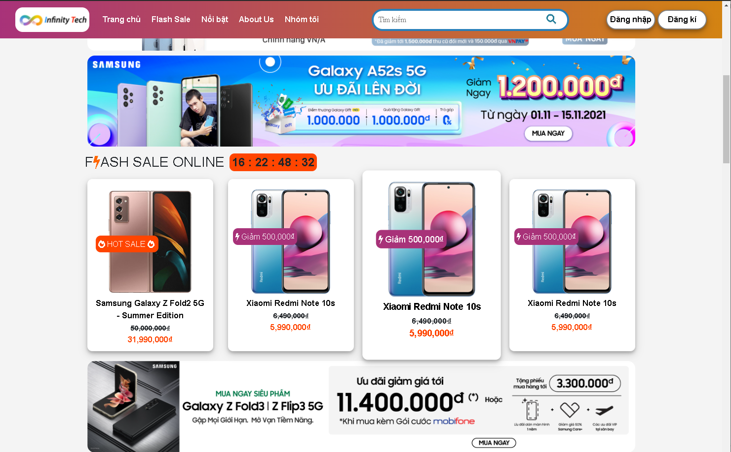

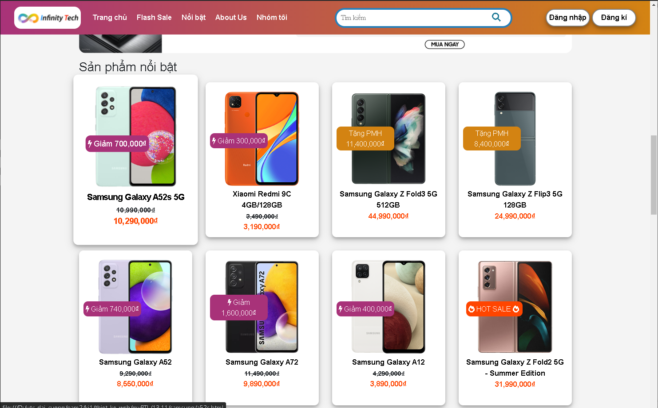

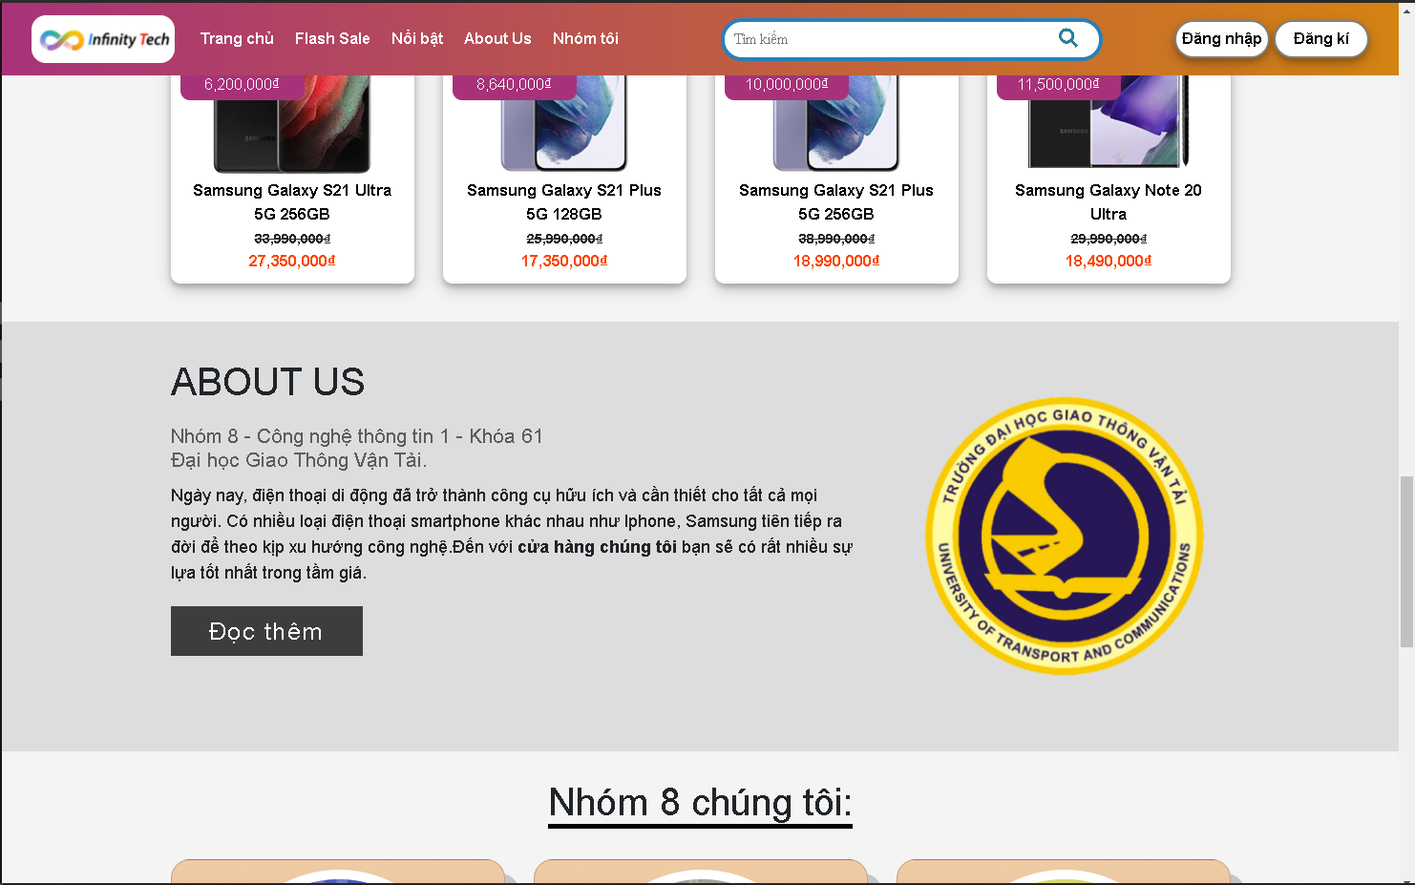

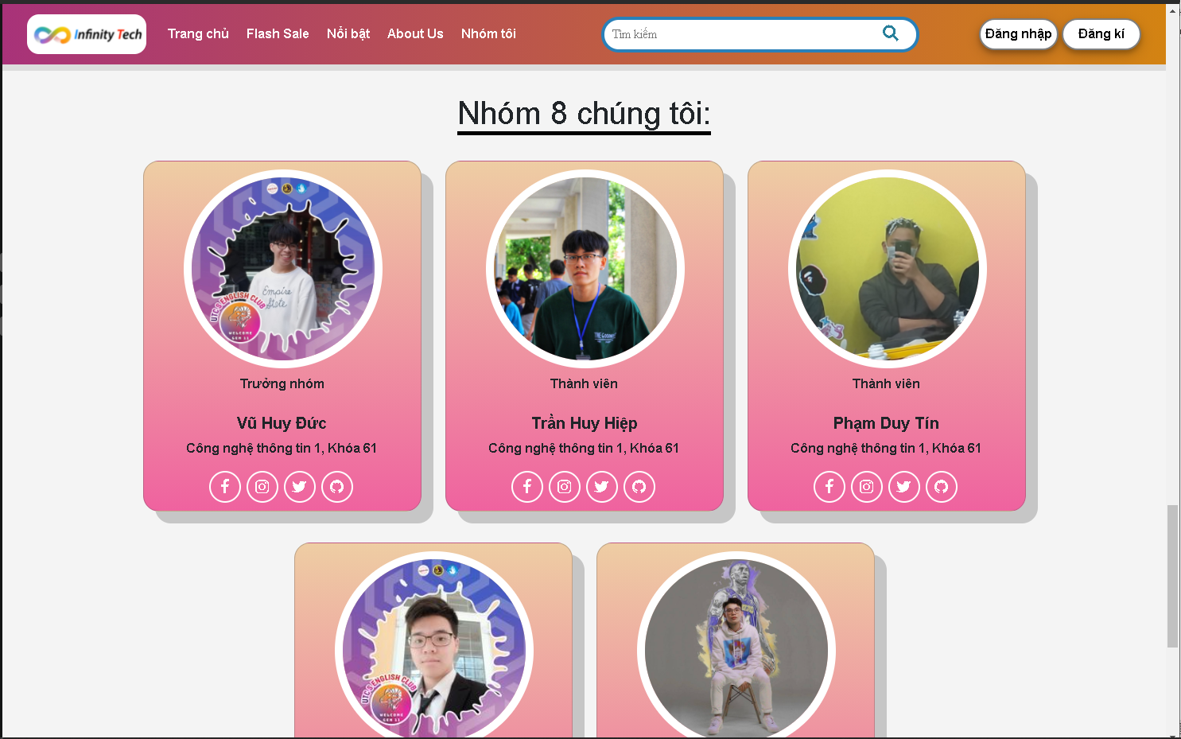

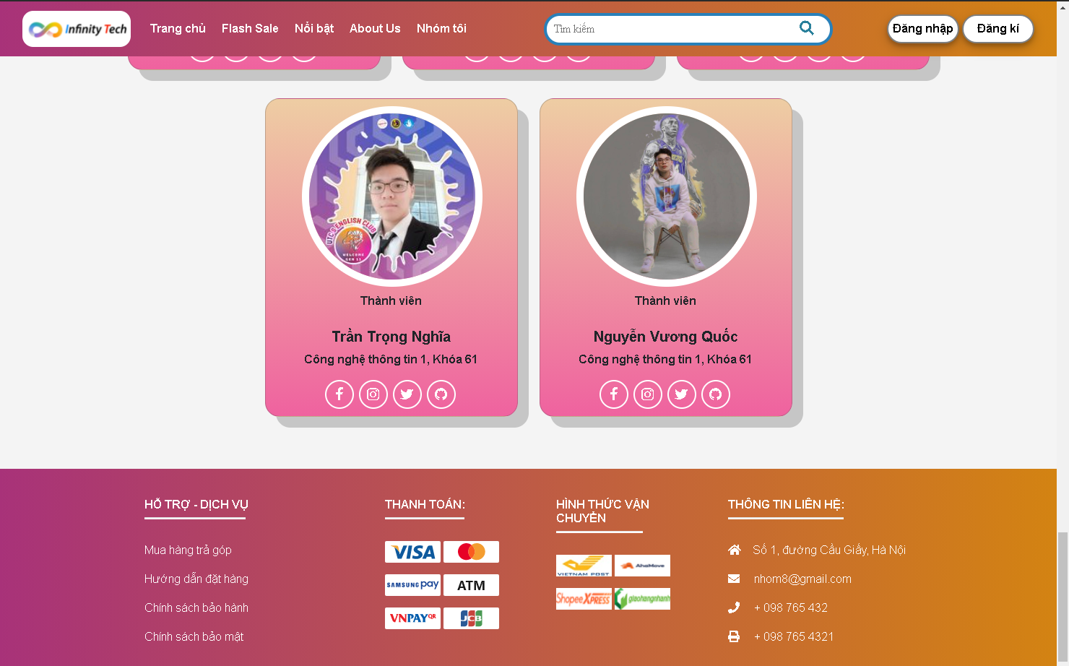

+Các trang của thương hiệu:

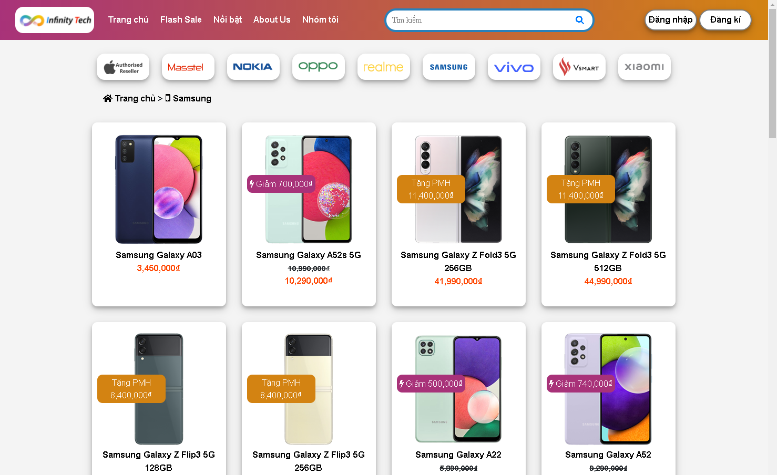

+Trang của từng sản phẩm:

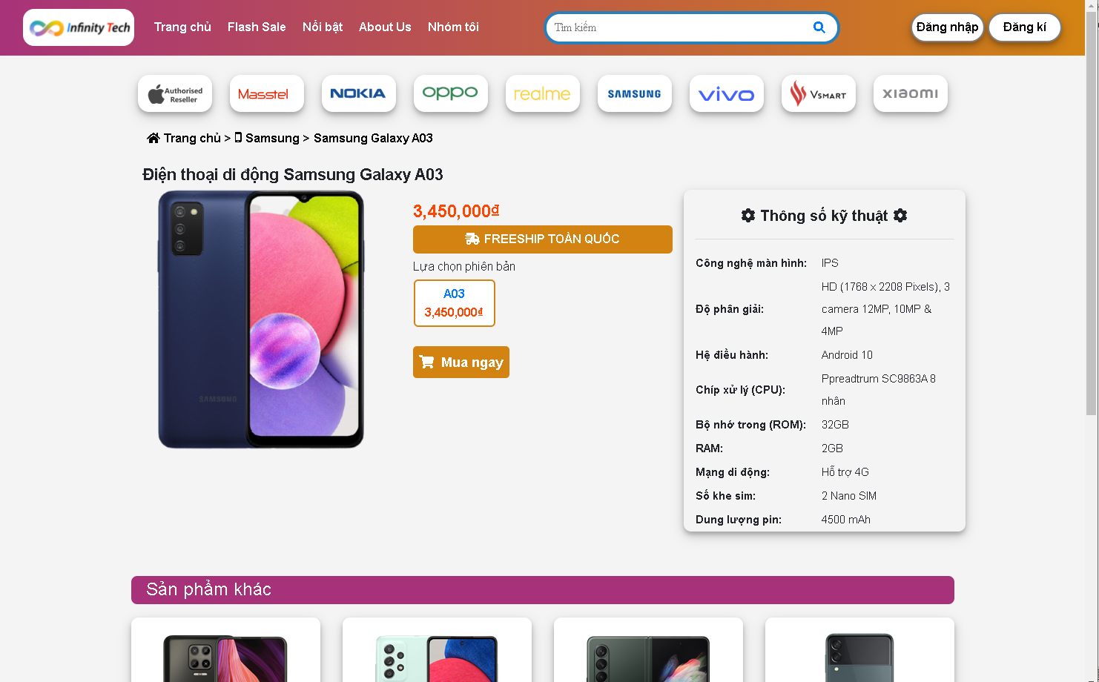

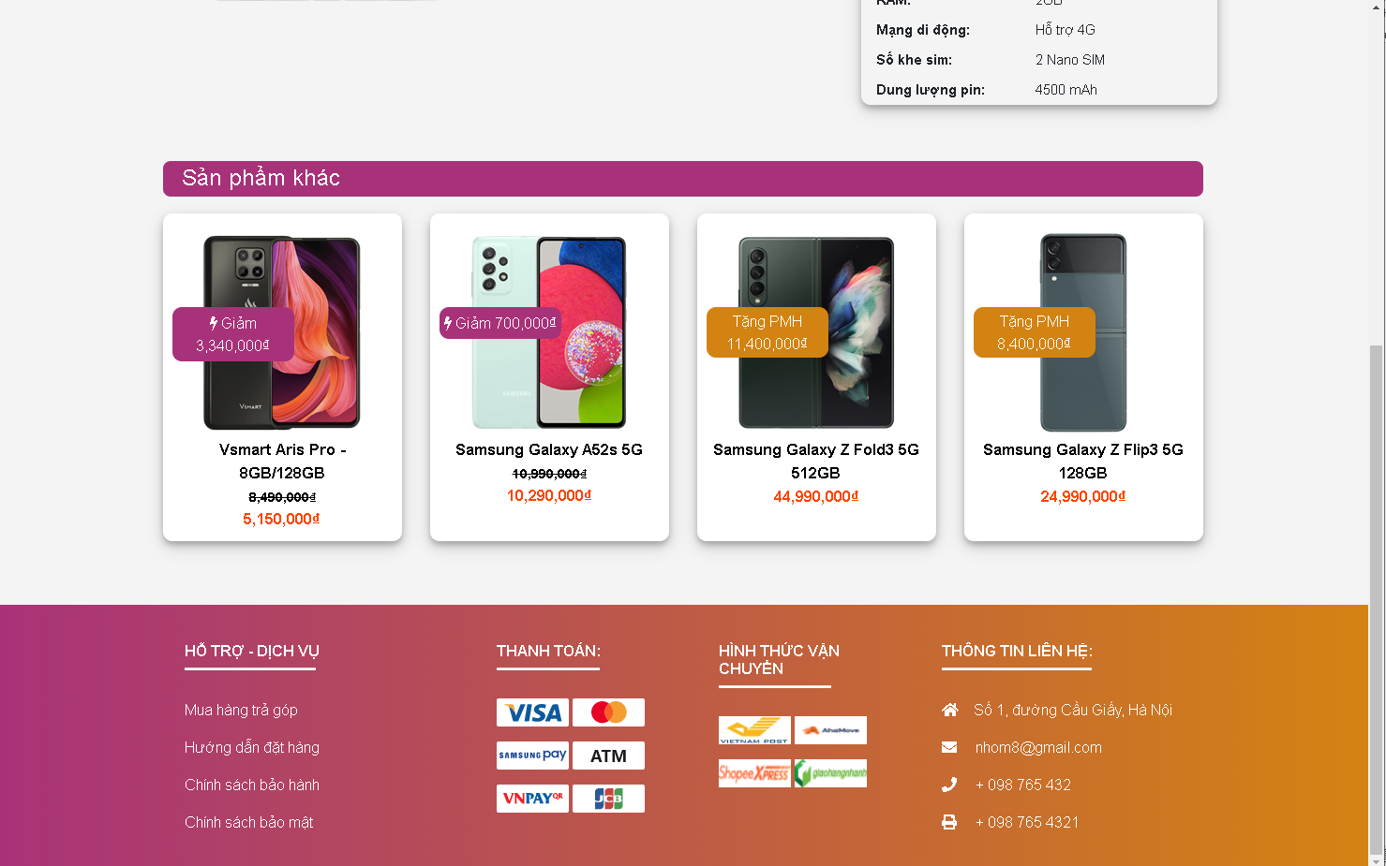

**+**Đăng nhập/Đăng kí:

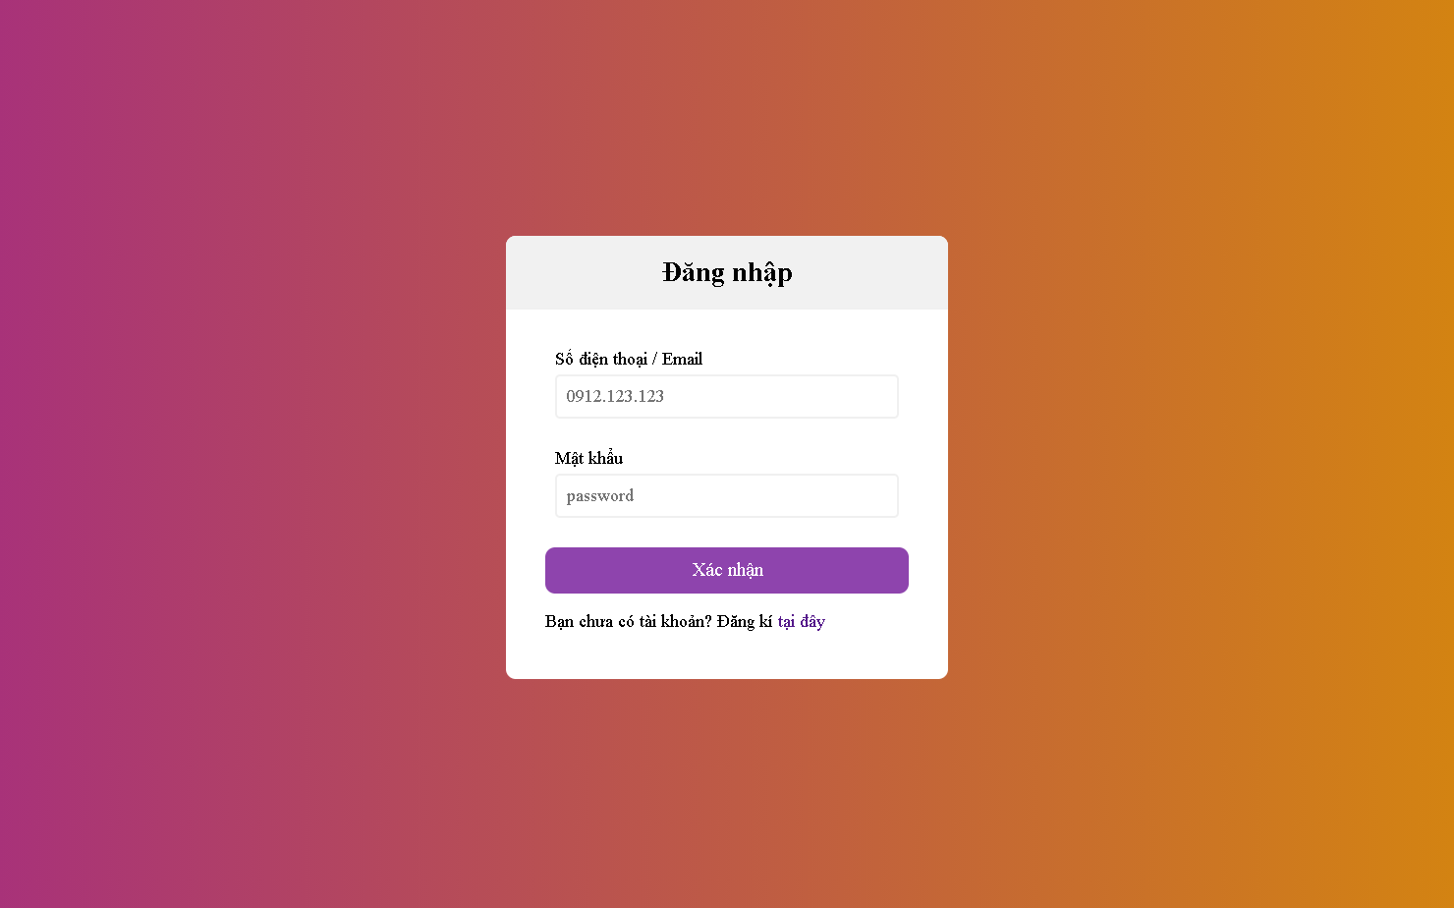

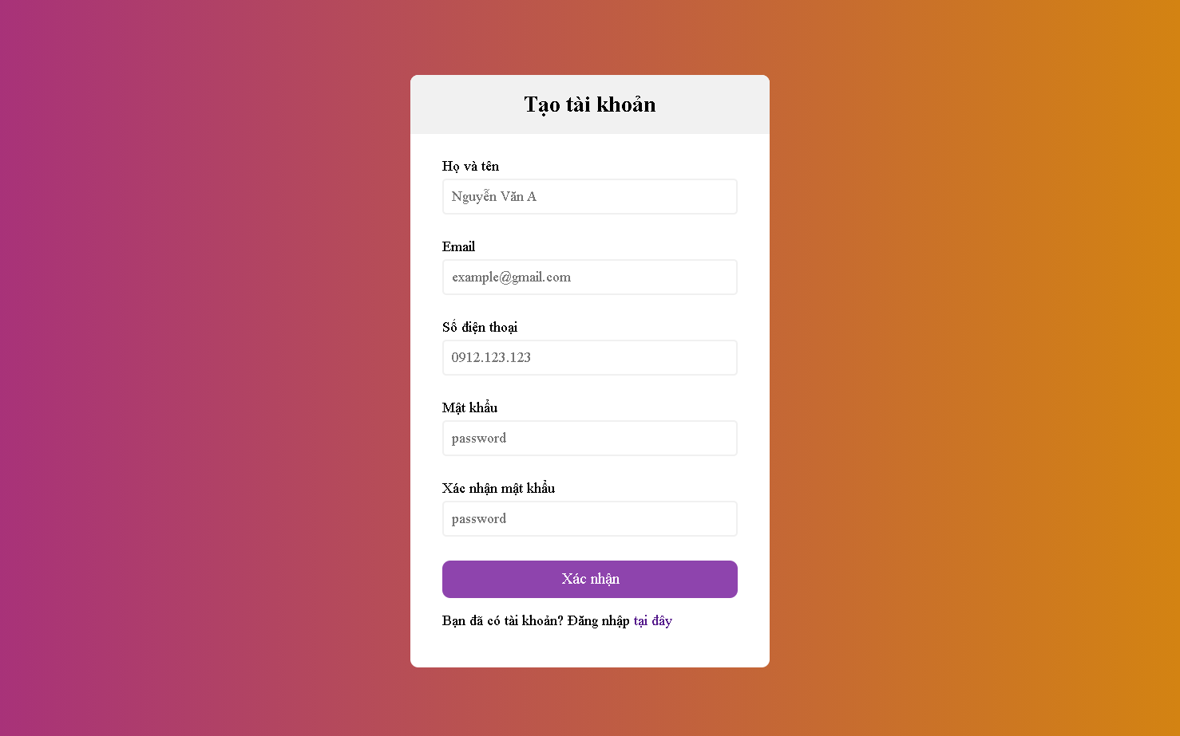

**Sơ đồ sitemap:**

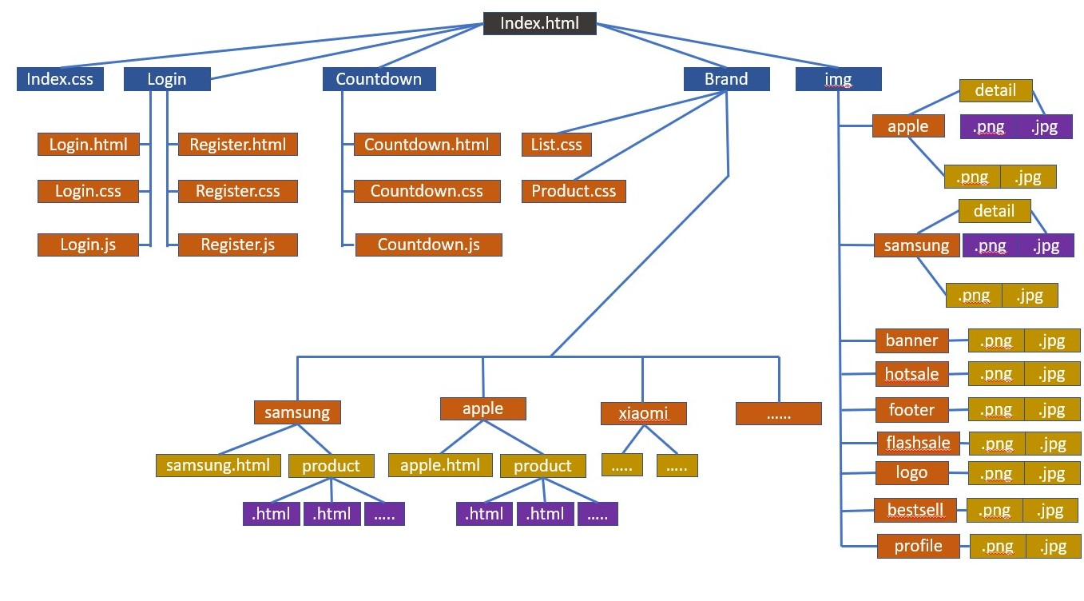

**Phần 4: Triển khai**

* Chúng tôi đã sử dụng phần mềm Subline Text 3 để đưa ra các tệp HTML/CSS/JS của đề tài “Xây dựng quản lý bán điện thoại di động”.
* Một số thẻ và thuộc tính đặc biệt được sử dụng trong website
* html
* <p>
* <h1>
* <div>
* <a>
* <ul>
* <li>
* <img>
* <span>
* <strong>
* **……**
* css
* class
* id
* margin
* padding
* color
* width
* height
* position
* font-size
* background-color
* display
* ……
* Javascript
* Validate form bằng javascript: sử dụng so sánh if else và các hàm check form kí tự hợp lệ.

**Phần 5: Kiểm thử**

* Chúng tôi đã xây dựng một số test case để test 2 phần là test giao diện và test tính năng.

+ Test giao diện: Chúng tôi test đại diện bằng phần trang chủ.

+ Test tính năng: Chúng tôi test trang đăng nhập và đăng kí.

Cụ thể như sau:

**1. Test giao diện.**

- Đã làm được:

* Sau khi người dùng truy cập vào website hoặc click vào logo thì màn hình hiển thị đúng trang chủ.
* Banner hiển thị dưới dạng banner động, tự động dịch chuyển sau một khoảng thời gian
* Sau khi truy cập vào website, người dùng click vào từng mục trên menu thì Website điều hướng người dùng đến đúng trang như mong muốn.
* Sau khi người dùng click vào từng logo của hãng thì website sẽ điều hướng đến trang của hãng đó.
* Khi khách hàng click vào sản phẩm cụ thể thì trang web sẽ điều hướng đến trang website của sản phẩm cụ thể đó.
* Còn hạn chế:
* Chưa đa dạng tính năng

**2. Test tính năng.**

* Đã làm được:
* Sau khi truy cập vào sản phẩm cụ thể và nhấn vào “Mua ngay” thì sẽ được liên kết đến phần đăng nhập, đăng kí.
* Sau khi Đăng nhập/Đặng ký hợp lệ thì sẽ hiện ra thông báo “Đăng nhập thành công/Đăng kí thành công” và đưa khách hàng trở lại về trang chủ.
* Nếu nhập thông tin trong phần Đăng nhập/Đặng ký không hợp lệ thì sẽ nhận được thông báo và yêu cầu nhập lại.
* Còn hạn chế:
* Chưa nhiều tính năng như tìm kiếm, sắp xếp, các sản phẩm theo mục.